

И З В Е Ш Т А Ј

О РЕАЛИЗАЦИЈИ ПРОГРАМА ПРОНАТАЛИТЕТНЕ ПОПУЛАЦИОНЕ ПОЛИТИКЕ ЗА 2023. ГОДИНУ

САДРЖАЈ

УВОД 2
ПРОЈЕКТИ ПРОНАТАЛИТЕТНЕ ПОПУЛАЦИОНЕ ПОЛИТИКЕ ЗА 2023. ГОДИНУ 4
ПРЕГЛЕД ПРЕНЕТИХ СРЕДСТАВА ЗА РЕАЛИЗАЦИЈУ ПРОЈЕКАТА ПРОГРАМА ПРОНАТАЛИТЕТНЕ ПОПУЛАЦИОНЕ ПОЛИТИКЕ ЗА 2023. ГОДИНУ 11

УВОД

Правилником о начину и поступку доделе средстава из буџета Града Новог Сада за програме и пројекте из области здравства („Службени лист Града Новог Сада“, бр. 9/12, 3/14, 27/14, 9/19 и 40/21), предвиђени су програми и пројекти које реализују стручна саветодавна радна тела Градоначелника Града Новог Сада, међу којима је и Програм пронаталитетне популационе политике.
Програм пронаталитетне популационе политике реализује Градски одбор за пронаталитетну популациону политику путем пројеката који имају за циљ усвајање потребних знања из области заштите и унапређења репродуктивног здравља, као и подстицање примене развојно примереног и одговорног понашања и изградњу одговорног односа према планирању породице.
На предлог Градског одбора, Градоначелник је донео Програм пронаталитетне популационе политике за 2023. годину.
Средства за реализацију пројеката пронаталитетне популационе политике обезбеђена су Oдлуком о буџету Града Новог Сада за 2023. годину(„Службени лист Града Новог Сада“, бр. 61/22, 34/23 и 50/23), у укупном износу од 4.500.000,00 динара.
У складу са Правилником о начину и поступку доделе средстава из буџета Града Новог Сада за програме и пројекте из области здравства, Градски одбор за пронаталитетну популациону политику је, након добијања сагласности Градоначелника Града Новог Сада, расписао Јавни конкурс за доделу средстава из буџета Града Новог Сада за реализацију пројеката пронаталитетне популационе политике за 2023. годину, који је објављен у „Службеном листу Града Новог Сада“ и на званичној интернет презентацији Града Новог Сада.
Јавним конкурсом је утврђено да су пројекти пронаталитетне популационе политике који ће се финансирати из буџета Града Новог Сада у 2023. години:

- пројекти едукације младих о репродуктивном здрављу
Пројекти едукацијe младих имају за циљ усвајање здравих стилова живота, очување здравља и правилан развој младих путем изградње позитивних ставова према породици и рађању, њихово информисање о променама које се дешавају у пубертету у циљу едукације о безбедном сексуалном понашању и заштити репродуктивног здравља, као и мотивисање младих за одговорно и безбедно сексуално понашање.

- пројекти заштите репродуктивног здравља
Пројекти заштите репродуктивног здравља имају за циљ:
- очување, унапређење и заштиту репродуктивног здравља жена у репродуктивном периоду како би се свакој трудници, породиљи и новорођенчету обезбедио највиши могући степен здравствене заштите, и
- очување, унапређење и заштиту репродуктивног и сексуалног здравља младих.
Право учешћа на Јавном конкурсу имале су здравствене установе чији је оснивач Република Србија или Аутономна Покрајина Војводина и чије је седиште на територији Града Новог Сада.
Поступак Јавног конкурса, у складу са Правилником, спровео је Градски одбор за пронаталитетну популациону политику и у току 2023. године реализованo je 16 пројеката.

ПРОЈЕКТИ ПРОНАТАЛИТЕТНЕ ПОПУЛАЦИОНЕ ПОЛИТИКЕ ЗА 2023. ГОДИНУ



У оквиру пројеката едукације младих о репродуктивном здрављу, реализовани су следећи пројекти:

- У циљу унапређења репродуктивног здравља младих кроз подизање нивоа знања о ХПВ инфекцији и ризицима о сексуално преносивим инфекцијама, Дом здравља „Нови Сад“ Нови Сад реализовао је пројекат „Промоција употребе контрацептивних метода и превенција ХПВ и других сексуално преносивих инфекција код младих 2023.“. Пројекат је настао као наставак активности из претходних година. Креиране су радионице са циљем информисања младих о најзаступљенијим сексуално преносивим инфекцијама, начинима њиховог преношења, знацима инфекције и начинима лечења, уз посебан осврт на инфекцију хуманим папилома вирусом и мерама превенције. Пројекат је реализован путем одржавања 60 радионица за 500 ученика старости 16-19 година у 7 средњих школа са територије Града Новог Сада, и то: Средња школа „Светозар Милетић“, Гимназија „Светозар Марковић“, Саобраћајна школа Пинки, Gimnazija Smart, Средња медицинска школа „Хипократ“ Пољопривредна школа са домом ученика Футот и Гимназија Тврђава. За реализацију овог пројекта из буџета Града Новог Сада издвојено је и укупно утрошено 284.382,00 динара.

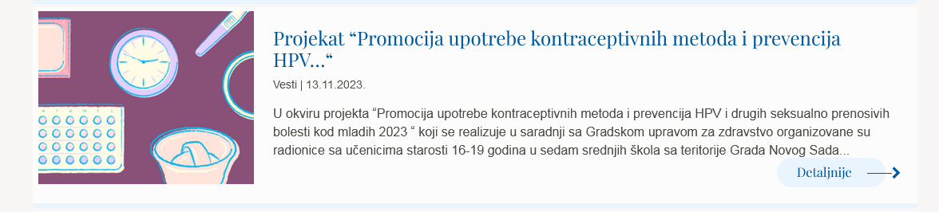 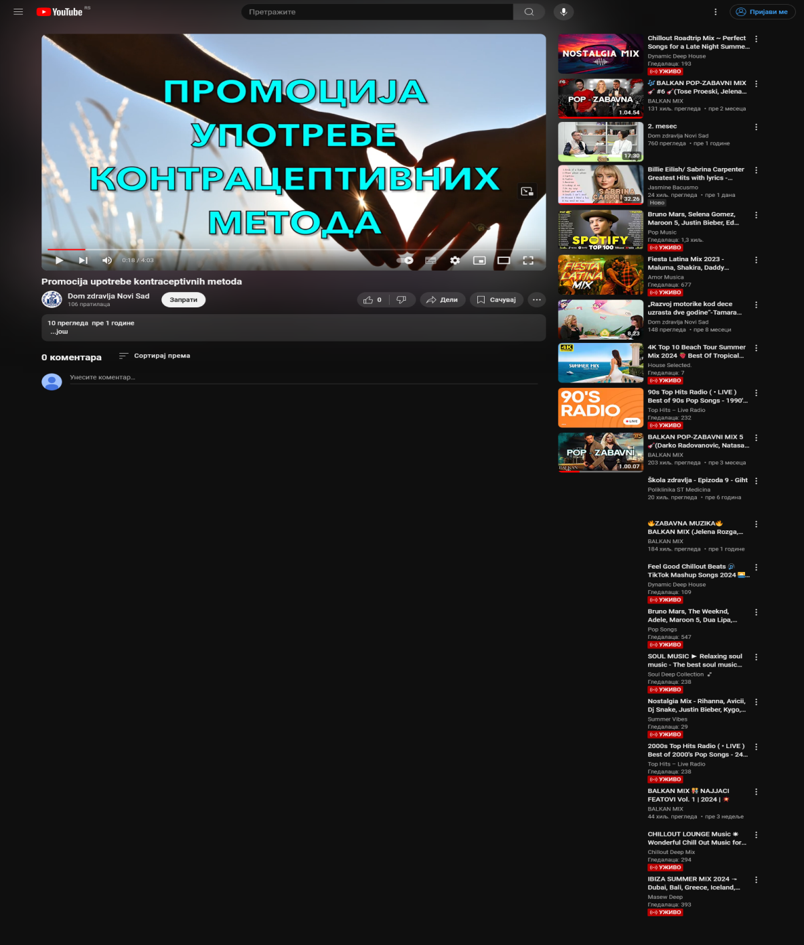https://dzns.rs/projekat-promocija-upotrebe-kontraceptivnih-metoda-i-prevencija-hpv/ https://www.youtube.com/watch?v=4-89NEBgPxE

- У циљу унапређења здравља и усвајања здравих стилова живота младих особа са инвалидитетом и родитеља особа са инвалидитетом, Дом здравља „Нови Сад“ Нови Сад реализовао је Пројекат „Превентивни гинеколошки прегледи и очување здравља жена са инвалидитетом на територији града Новог Сада за 2023. год.“. Захваљујући сарадњи са Саветом глувих и наглувих особа, као и Домом за децу и омладину ометене у развоју у Ветернику, у оквиру пројекта прегледано је 100 особа са инвалидитетом. Свакој жени која је дошла на преглед урађен је бимануелни гинеколошки преглед, узет је вагинални секрет на бактерије и гљивице, женама које су имале односе и које имају материцу, скрининг брис на карцином грлића материце и колпоскопски преглед. Свакој пацијенткињи урађен је палпаторни преглед дојки, а пацијенткиње које су у скрининг групи за рано откривање карционома дојке упућене су на мамографски преглед. Свакој жени дат је савет за даље планирање породице, и препоручена је контрацепција ако је тражила савет. Такође, пројекат је медијски пропраћен и дељен на друштвеним мрежама. За реализацију овог пројекта, из буџета Града Новог Сада, издвојено је и укупно утрошено 148.694,00 динара.
- У циљу унапређења репродуктивног здравља и подизања нивоа знања адолесцената контрацепцији и репродуктивном здрављу, адолесценцији и последицама раног ступања у полне односе, Дом здравља „Нови Сад“ Нови Сад реализовао је Пројекат „Контрацепција као мера заштите репродуктивног здравља младих“. Одржано је 40 радионица за ученике трећег и четвртог разреда средњих школа са територије Града Новог Сада, и то: 20 предавања за ученике трећег и четвртог разреда Гимназије „Светозар Марковић” и 20 предавања за ученике трећег и четвртог разреда Средње школе „Светозар Милетић“. Теме предавања биле су: када је право време за први сексуални однос; када се јавити гинекологу; контрацепција; полно преносиве болести; менструални циклус; трудноћа, нежељена трудноћа и шта то доноси са собом; стерилитет; важност комуникације, развијање осећаја личне вредности. Такође, пројекат је медијски пропраћен и дељен на друштвеним мрежама. За реализацију овог пројекта, из буџета Града Новог Сада, издвојено је и укупно утрошено 354.398,00 динара.
- У циљу унапређења здравља адолесценткиња кроз изградњу ставова о значају гинеколошких прегледа, Дом здравља „Нови Сад“ Нови Сад реализовао је Пројекат „Прва посета гинекологу 2023.“. Активности су обухватале одржавање 60 радионица за 500 ученица старости 16-19 година у седам средњих школа са територије Града Новог Сада, и то: Пољопривредна школа са домом ученика Футог, Балетска школа, Средња школа „Светозар Милетић“, Саобраћајна школа „Пинки“, Гимназија „Смарт“, Школа за дизајн „Богдан Шупут“ и Музичка школа „Исидор Бајић“. Ученице су сензибилисане да изаберу и посећују изабраног лекара-гинеколога. Такође, снимљен је видео који је био постављен на YouTube страницу установе. Пројекат је медијски промовисан на друштвеним мрежама Саветовалишта за младе. За реализацију овог пројекта, из буџета Града Новог Сада, издвојено је и укупно утрошено 238.052,00 динара.

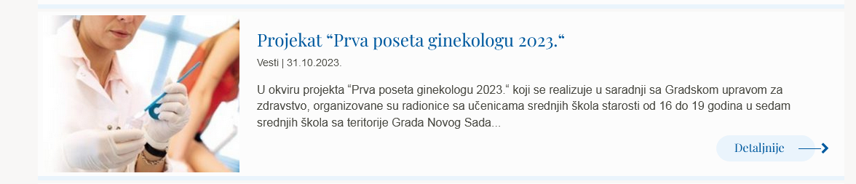
https://dzns.rs/projekat-prva-poseta-ginekologu-2023/

- У циљу унапређења репродуктивног здравља ученика четвртих разреда основних школа и подизања нивоа знања о пубертету, Дом здравља „Нови Сад“ Нови Сад реализовао је Пројекат „Шта знам о пубертету 2023.“. У оквиру пројекта снимљен је видео, а одржано је и 60 радионица за 800 ученика у десет основних школа са територије Града Новог Сада и околине: ОШ „Иво Лола Рибар“, ОШ "Михајло Пупин", ОШ „Ђура Јакшић“ Каћ, ОШ „Јован Јовановић Змај“, ОШ „ЉУДОВИТ ШТУР“ Кисач, ОШ „Јожеф Атила“, ОШ „Вељко Петровић“ Бегеч, ОШ „Лаза Костић“ и ОШ „Васа Стајић”. Обухваћене су најважније информације о пубертету (грађи репродуктивних органа, телесним променама код дечака и девојчица, као и о емоционалном сазревању у периоду пубертета. Видео је био постављен на YouTube страницу установе, а пројекат је медијски промовисан и на друштвеним мрежама. За реализацију овог пројекта, из буџета Града Новог Сада, издвојено је и укупно утрошено 306.704,00 динара.
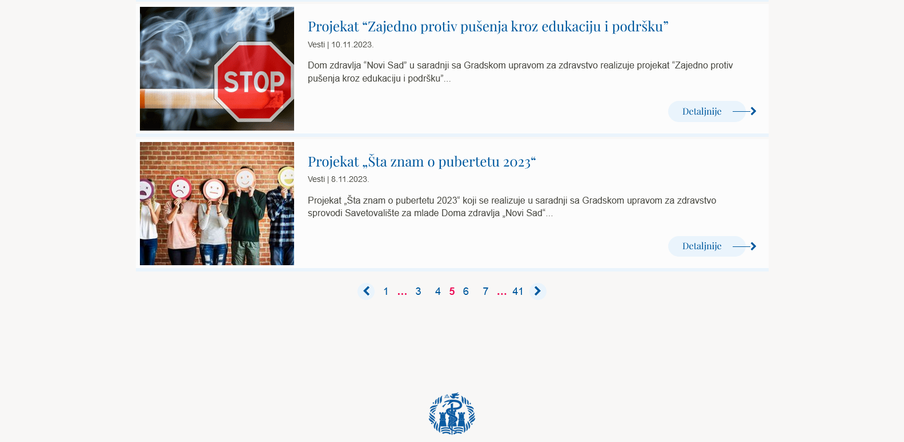
https://dzns.rs/projekat-sta-znam-o-pubertetu-2023/

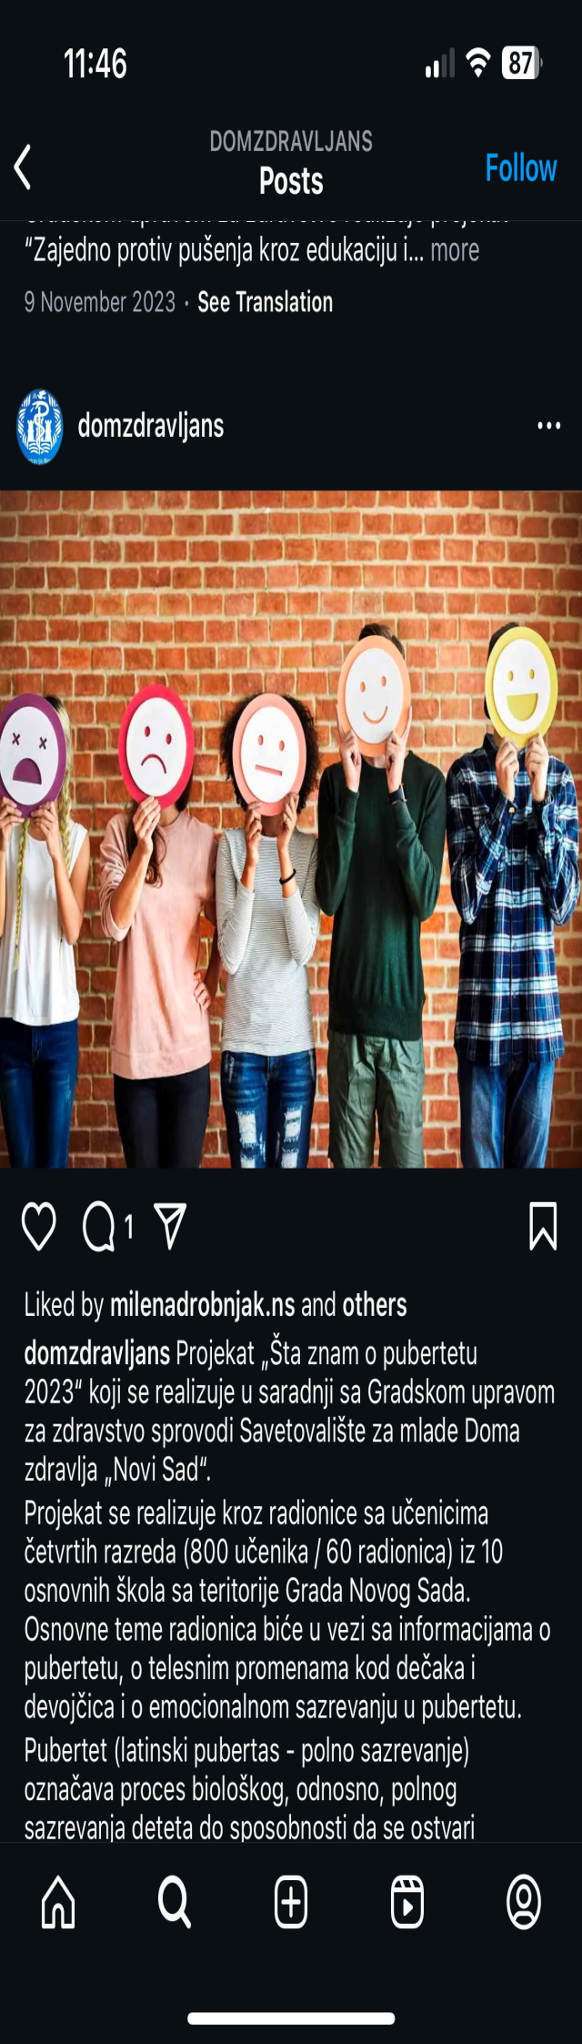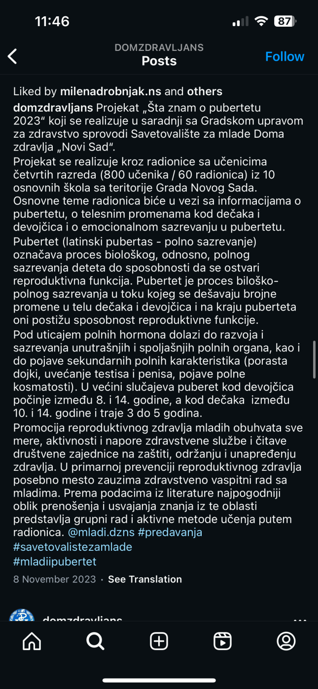
Инстаграм страница: @domzdravljans
- У циљу унапређења репродуктивног здравља адолесцената путем подизања нивоа знања о последицама раног ступања у полне односе и методама контрацепције, Дом здравља „Нови Сад“ Нови Сад реализовао је Пројекат „Едукација адолесценткиња у циљу превенције малолетничке трудноће“. Пројекат је реализован путем одржавања 10 предавања за 100 адолесценткиња узраста од 15 до 49 година и 100 старатеља у просторијама Градског центра за унапређење репродуктивног здравља. Здравствено васпитни материјал штампан је у 250 примерака. Пројекат је медијски промовисан путем објаве на YouTube каналу, на сајту установе и друштвених мрежа и медија. За реализацију овог пројекта, из буџета Града Новог Сада, издвојено је и укупно утрошено 129.950,00 динара.

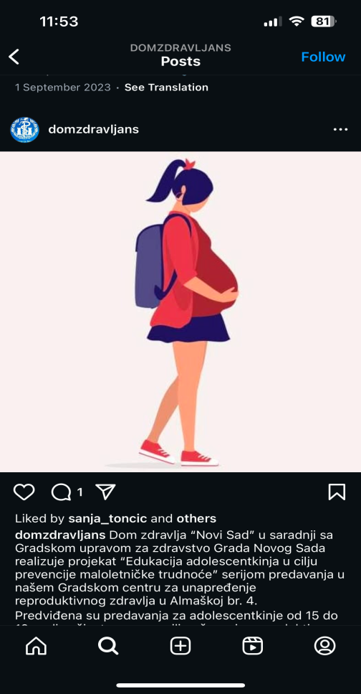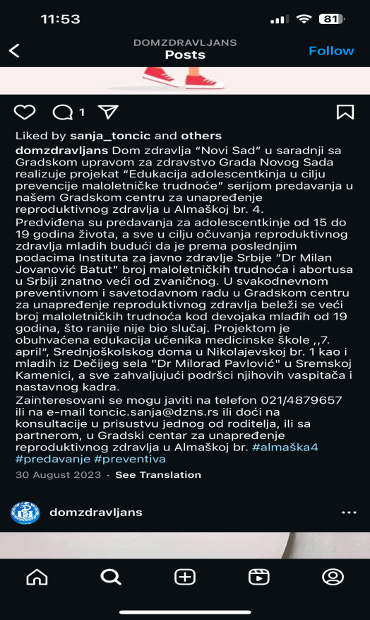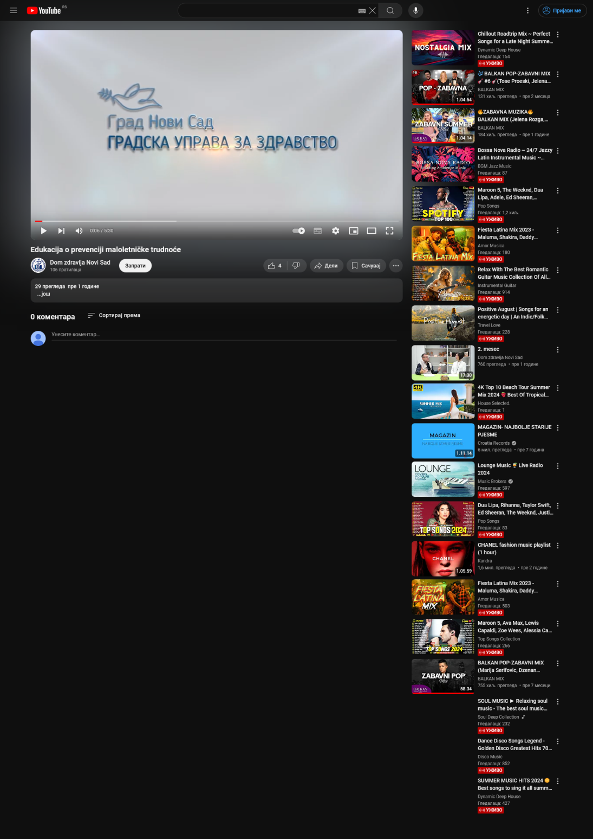
Инстаграм страница: @domzdravljans https://www.youtube.com/watch?v=M1-CpTirplA

- Пројекат "Едукације о полном развоју и сексуалности особа са инвалидитетом у циљу превенције малолетничке трудноће“ био је намењен особама са инвалидитетом које похађају Школу за специјално образовање „Др Милан Петровић“, њиховим родитељима, старатељима и стручном особљу школе. Теме радионица биле су следеће: Контрацепција и полно преносиве болести; Гинеколошки преглед; Опасне ситуације и заштита од злоупотребе. Пројекат је реализован кроз 6 радионица: 4 са особама са сметњама у развоју, старости од 15 до 18 година које похађају Школу за специјално образовање „Др Милан Петровић“; 1 радионица за родитеље и старатеље особа са сметњама у развоју (40 особа) и 1 радионица за стручни кадар (40 особа). Пројекат је медијски промовисан у новинама, на телевизији, путем објава на сајту установе и друштвених мрежа. За реализацију овог пројекта, из буџета Града Новог Сада, издвојено је и укупно утрошено 161.222,00 динара.

- У циљу унапређења здравља адолесценткиња путем подизања нивоа знања о утицају поремећаја исхране на репродуктивни систем и знацима анорексије неурозе, Дом здравља „Нови Сад“ Нови Сад реализовао је Пројекат „Утицај поремећаја исхране на репродуктивни систем адолесценткиња“. У склопу пројекта одржано је 30 радионица за 300 ученица старосне доби између 16 и 19 година из пет средњих школа са територије Града Новог Сада: Гимназија „Јован Јовановић Змај”, Средња медицинска школа „Доситеј Обрадовић“, Музичка школа „Исидор Бајић“, Балетска школа, и Медицинска школа „7. април“. Пројекат је медијски промовисан путем објава у новинама, сајту установе и друштвених мрежа. За реализацију овог пројекта, из буџета Града Новог Сада, издвојено је и укупно утрошено 210.122,00 динара.

-У циљу подизања свести о ХПВ вирусима, Клинички центар Војводине реализовао је Пројекат „Едукација и процена знања адолесцената о ХПВ инфекцији“. Пројекат је реализован путем одржавања 14 предавања за 500 ученика трећег и четвртог разреда Гимназије „Исидора Секулић” и Медицинске школе „7. април“. Урађена је штампа едукативног материјала – 1000 комада флајера. Припремљен је и анкетни упитник који је попунио 261 ученика, а добијени резултати су статистички обрађени. Пројекат је медијски промовисан путем објава на званичном сајту установе. За реализацију овог пројекта, из буџета Града Новог Сада, издвојено је и укупно утрошено 295.217,00 динара.
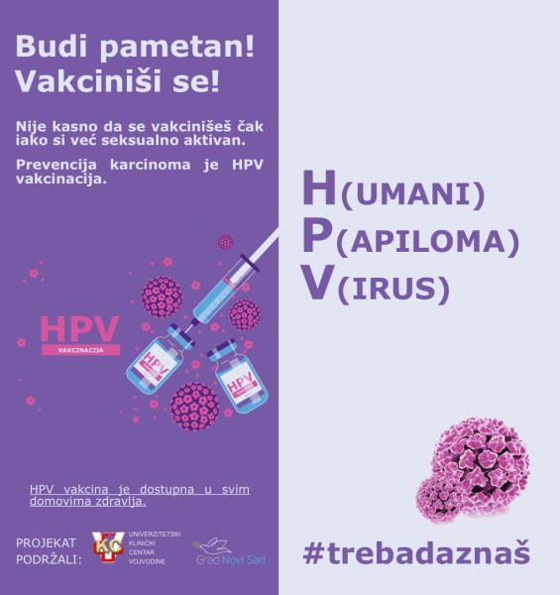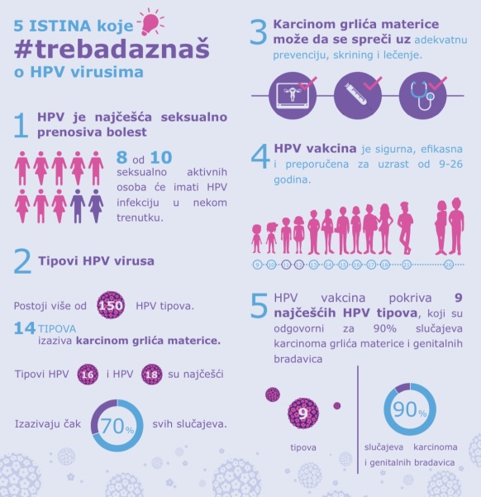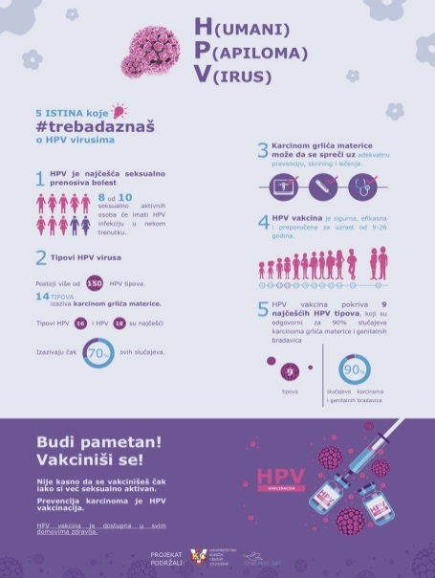
https://www.kcv.rs/edukacija-i-procena-znanja-adolescenata-o-hpv-infekciji/

У оквиру пројеката заштите репродуктивног здравља реализовани су следећи пројекти:
- У циљу упознавања и сензибилизације трудница и њихових партнера са узроцима, симптомима и последицама постпорођајне депресије и значају правовременог реаговања, Дом здравља „Нови Сад“ Нови Сад реализовао је Пројекат „Превенција, препознавање и третман постпарталне депресије“. Пројекат је намењен будућим мајкама, тачније трудницама у трећем триместру трудноће и будућим очевима и укључује едукативна предавања у циљу превенције, раног препознавања и третмана постпорођајне депресије. Уједно, сваки учесник добија и упитник тј. стандардизовану скалу депресивности (која мери интезитет поремећаја расположења). Пројекат је подразумевао 25 предавања за 287 трудница и 237 очева, односно укупно 524 особе. Након добровољног попуњавања скале, сваки учесник добија индивидуално опис резултата на мејл адресу као и е-брошуру која садржи комплетан едукативан материјал са предавања у писаној форми. Наведена предавања су одржана у Градском центру за унапређење репродуктивног здравља. Такође, пројекат је медијски пропраћен, а е-брошура је подељена свим учесницима предавања и постављена на сајт установе. За реализацију овог пројекта, из буџета Града Новог Сада, издвојено је и укупно утрошено 230.773,00 динара.
- У циљу очувања репродуктивног здравља и подизања нивоа знања о лечењу неплодности, Дом здравља „Нови Сад“ Нови Сад реализовао је Пројекат „Онлајн платформа – Питања и одговори о неплодности и донацији репродуктивног материјала“. Пројектне активности су обухватале индивидуалне онлајн консултације са паровима који су дуже од једне године покушавали да остваре трудноћу, као и сви парови који су имали дилеме, недоумице, питања и предрасуде о донацији репродуктивног материјала. Формирана је мејл адреса (onlinekonsultacije2023@gmail.com) преко које су парови били у могућности да закажу консултације која се даље спроводила путем ZOOM платформе, Skype налога и Vibera. На крају консултација вршена је евалуација успешности путем анкетног упитника, а добијени подаци су даље статистички обрађени и анализирани. Укупно је одржано 126 консултација за 252 учесника. За реализацију овог пројекта, из буџета Града Новог Сада, издвојено је и укупно утрошено 480.890,00 динара.

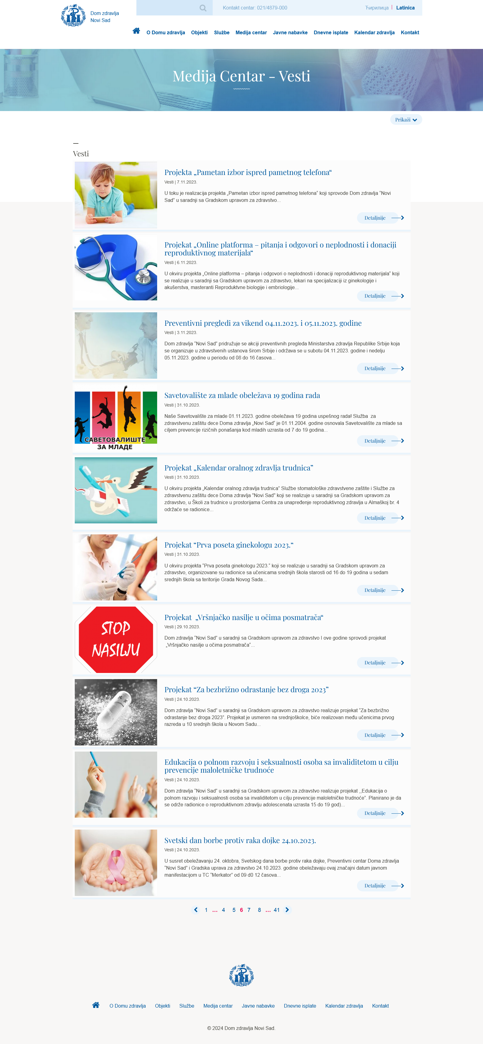
https://dzns.rs/projekat-online-platforma-pitanja-i-odgovori-o-neplodnosti-i-donaciji-reproduktivnog-materijala/

- У циљу смањења ризика од настанка оралних обољења код трудница, Дом здравља „Нови Сад“ Нови Сад реализовао је Пројекат „Календар оралног здравља труднице 2023“. Циљ овог пројекта јесте унапређење оралног здравља жена које су у другом стању, утврђивање фактора ризика за настанак обољења, као и спровођење едукације о значају одржавања редовне и правилне оралне хигијене. Труднице су едуковане о некариогеној исхрани (храна која изазива квар зуба), лошим навикама које утичу на орално здравље, редовним посетама код стоматолога, као и препорукама за одржавање оралне хигијене код новорођенчета. У склопу пројекта одржано је укупно 40 радионица за 413 трудница и родитеља деце узраста од 0 до 7 година у просторијама Центра за унапређење репродуктивног здравља Дома здравља Нови Сад, у објекту Алмашка у оквиру Школе за труднице. Поред радионица у Школи за труднице, одржано је и 12 радионица за 150 трудница у насељу Бангладеш и Велики Рит. Током радионица на тему „Важност оралне хигијене“ учесници су имали прилику да се упознају са значајем оралног здравља, настанка каријеса и факторима који делују превентивно и ризично, након чега су имали прилику да вежбају на моделу правилну технику за прање зуба. Спроведена је и анкета о учесталости прања зуба, и резултати анкете указују да од 189 учесника, 84 пере зубе једанпут недељно, 5 пере два пута дневно а 100 не пере уопште. Увидом доктора стоматологије приликом прегледа, уочено је да код свих учесника орална хигијена лоша, и да је код деце у високом проценту распрострањен каријес од раног детињства. За реализацију овог пројекта, из буџета Града Новог Сада, издвојено је и укупно утрошено 710.808,00 динара.

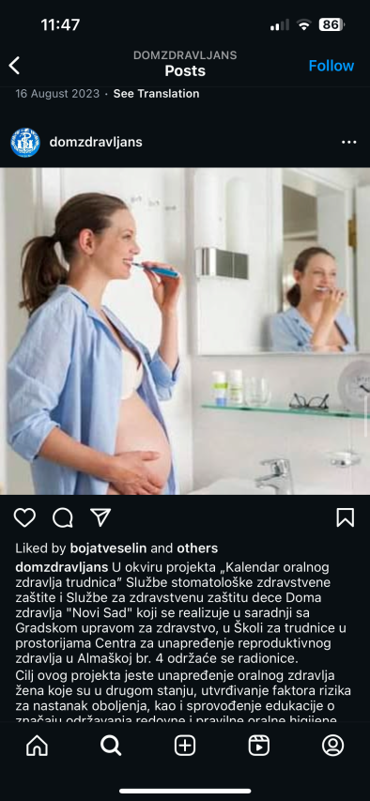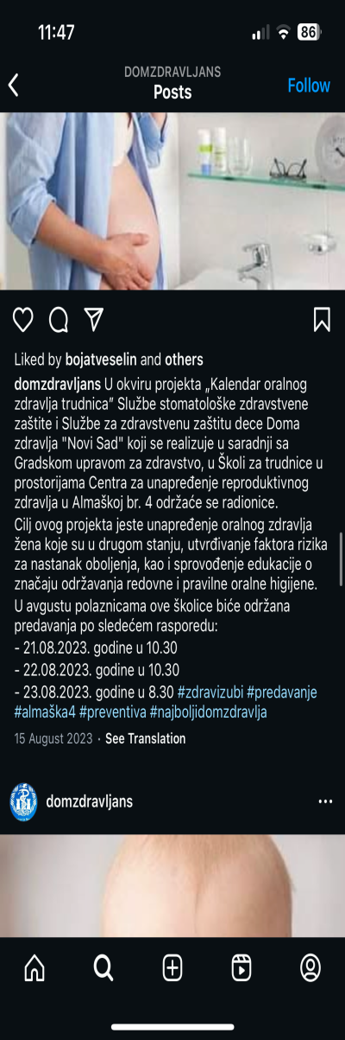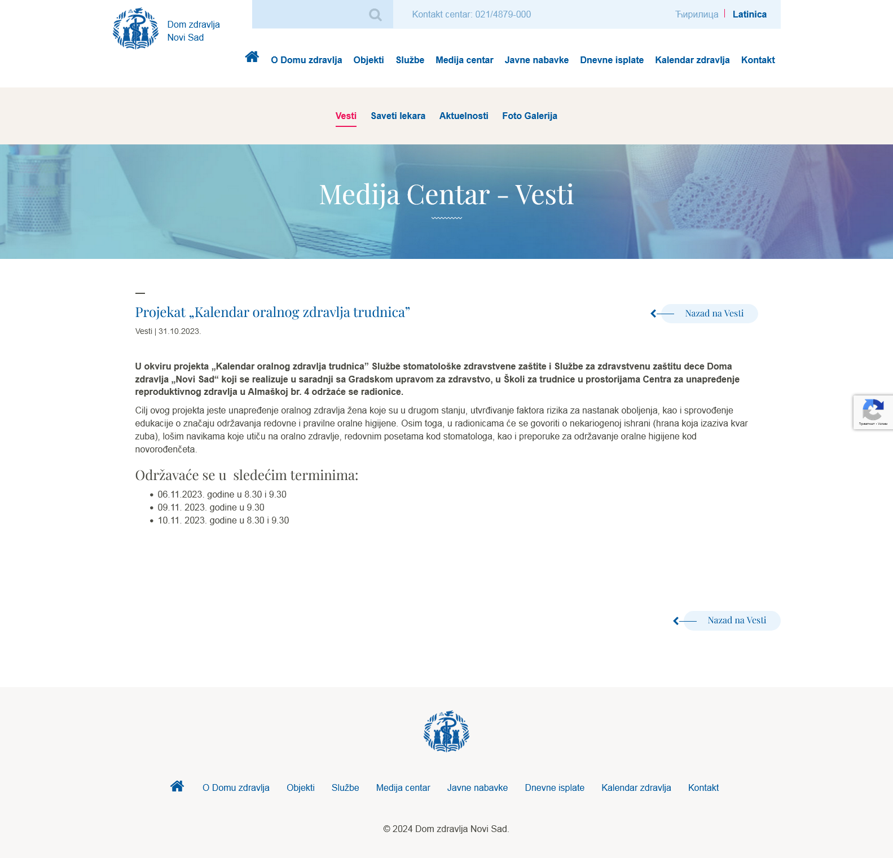
Инстаграм страница: @domzdravljans https://dzns.rs/projekat-kalendar-oralnog-zdravlja-trudnica/

- У циљу информисања Ромкиња о здравственој заштити и раном откривању карцинома грлића материце, дојке и сексуално преносивим инфекцијама, Дом здравља „Нови Сад“ Нови Сад реализовао је Пројекат „Превентивни гинеколошки прегледи и очување здравља припадница ромске популације на територији града Новог Сада за 2023. годину“. Едукацијом је обухваћено око 300 жена, а прегледано 68, најчешће жене у репродуктивном добу узраста од 15-55 година, из насеља Велики рит и Бангладеш. Поред превентивних прегледа, пројекат је садржао и предавања на теме: значај очувања здравља жене; значај планирања породице, значај превентивних прегледа за откривање карционома дојке и карцинома грлића материце; како и кад се врши самопреглед дојки; како препознати ране симптоме гинеколошке болести. Пројекат је медијски промовисан објавама на друштвеним мрежама установе. За реализацију овог пројекта, из буџета Града Новог Сада, издвојено је и укупно утрошено 140.868,00 динара.
- Дом здравља „Нови Сад“ Нови Сад реализовао је Пројекат „Едукација за пружање прве помоћи код одојчади и мале деце у ромској популацији“. Циљ пројекта био је да становнике ромских насеља едукују како да реагују у кризним ситуацијама и да препознају када је детету потребна хитна медицинска помоћ и како да пруже неопходну помоћ док тим хитне помоћи не стигне. Едукација је обухватала: пружање помоћи у случају тровања, гушења, опекотина, дехидратације, повраћања, осипа, повишене температуре, падова, алергијских реакција и фебрилних конвулзија. Акценат је на едукацији родитеља, будућих родитеља и осталих чланова породице да науче шта им је потребно од прибора за прву помоћ у кућним условима. У склопу пројекта одржано је 10 радионица за 200 особа ромске националности из насеља Велики Рит. Пројекат је медијски промовисан путем објава на друштвеним мрежама и сајта установе. За реализацију овог пројекта, из буџета Града Новог Сада, издвојено је и укупно утрошено 150.014,00 динара.
- У циљу едукације будућих родитеља о техникама пружања прве помоћи детету и подизању нивоа знања о могућностима повређивања, Дом здравља „Нови Сад“ Нови Сад реализовао је Пројекат „Едукација за прву помоћ код одојчади и мале деце 2023.“. У склопу пројекта одржано је 14 предавања у виду радионица, за 300 трудница у осмом и деветом месецу трудноће и за њихове партнере. Основни циљ пројекта био је да родитељи препознају када је детету потребна хитна медицинска помоћ и како да реагују у кризним ситуацијама. Теме радионице биле су: пружање прве помоћи у случају тровања, гушења, опекотина, дехидратације, повраћања, осипа, повишене телесне температуре, падова, алергијских реакција, фебрилних конвулзија, а биће обухваћена и сва остала хитна стања код одојчади. Пројекат је медијски промовисан путем објава на друштвеним мрежама и сајту установе. За реализацију овог пројекта, из буџета Града Новог Сада, издвојено је и укупно утрошено 157.750,00 динара.
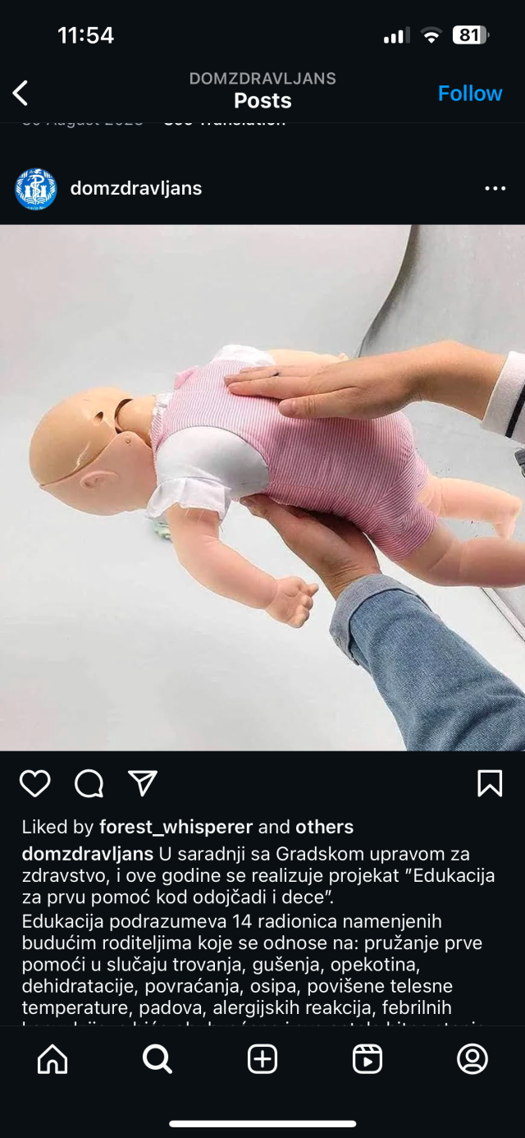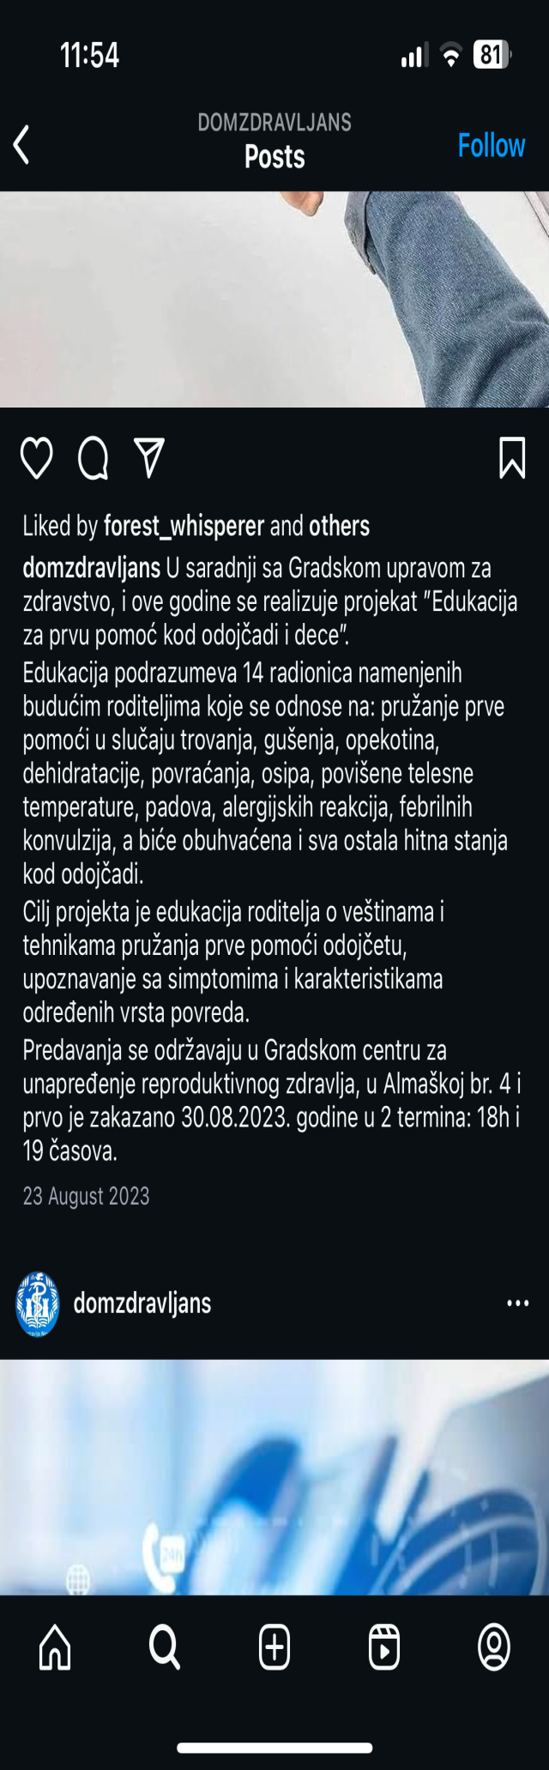
Инстаграм страница: @domzdravljans

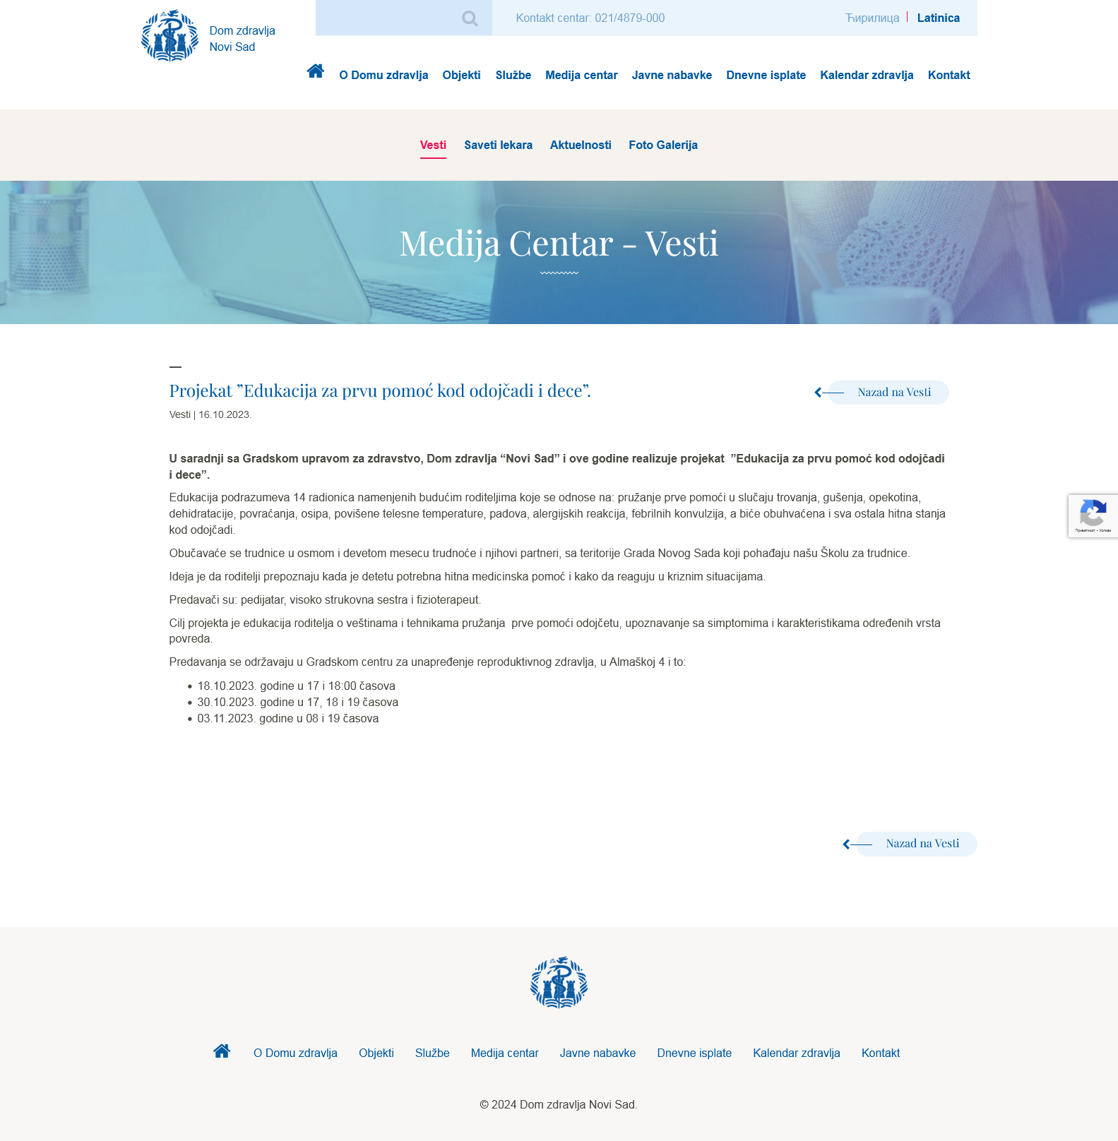
https://dzns.rs/projekat-edukacija-za-prvu-pomoc-kod-odojcadi-i-dece-2/

- У циљу повећања нивоа свести и знања о значају дојења, Институт за јавно здравље Војводине реализовао је Пројекат „Недеља подршке дојењу у 2023. години: „Подржимо дојиље“. Пројектне активности су подразумевале спровођење конкурса за ликовне и литерарне радове у основним школама и вртићима на који је пристигло укупно 232 радова деце, oд којих је 208 ликовних и 24 литерарна. На приредби са изложбом радова која је одржана у Дому здравља Нови Сад „Нови Сад“, најуспешнијим ауторима су додељене награде, а одабрано је десет мајки које су награђене с обзиром да су, упркос потешкоћама, искључиво дојиле своје бебе. Штампани су и здравствено едукативни материјали (1000 комада). Такође, одржана је едукација за ученике Медицинске школе „7. април“ на којој је присуствовало 35 ученика и једна едукација за 50 здравствених радника у просторијама Института. Пројекат је медијски промовисан путем објава на сајту установе, друштвеним мрежама гостовања у телевизијским емисијама. За реализацију овог пројекта, из буџета Града Новог Сада је пренето 500.000,00 динара.

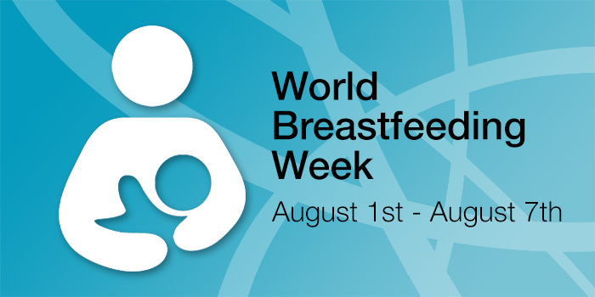
https://izjzv.org.rs/?lng=&cir=&link=3-18-3787

ПРЕГЛЕД ПРЕНЕТИХ СРЕДСТАВА ЗА РЕАЛИЗАЦИЈУ ПРОЈЕКАТА ПРОГРАМА ПРОНАТАЛИТЕТНЕ ПОПУЛАЦИОНЕ ПОЛИТИКЕ ЗА 2023. ГОДИНУ
ПРОЈЕКТИ ЗДРАВСТВЕНИХ УСТАНОВА
НОСИЛАЦ ПРОЈЕКТА | НАЗИВ ПРОЈЕКТА | ИЗНОС ПРЕНЕТИХ СРЕДСТАВА ИЗ БУЏЕТА ГРАДА НОВОГ САДА
Клинички центар Војводине | "Едукација и процена знања адолесцената о ХПВ инфекцији" | 295.217,30
Институт за јавно здравље Војводине | "Недеља подршке дојењу у 2023. години – Подржимо дојиље" | 500.000,00
Дом здравља "Нови Сад"  Нови Сад | „Календар оралног здравља труднице 2023“ | 710.808,00
Дом здравља "Нови Сад"  Нови Сад | „Превентивни гинеколошки прегледи и очување здравља жена са инвалидитетом на територији града Новог Сада за 2023. год.“ | 148.694,00
Дом здравља "Нови Сад"  Нови Сад | "Превентивни гинеколошки прегледи и очување здравља припадница ромске популације на територији града Новог Сада за 2023. годину" | 140.868,00
Дом здравља "Нови Сад"  Нови Сад | "Едукација адолесценткиња у циљу превенције малолетничке трудноће 2023" | 129.950,00
Дом здравља "Нови Сад"  Нови Сад | "Контрацепција као мера заштите репродуктивног здравља младих" | 354.398,00
Дом здравља "Нови Сад"  Нови Сад | "Онлајн платформа - питања и одговори о неплодности и донацији репродуктивног материјала 2023" | 480.890,00
Дом здравља "Нови Сад"  Нови Сад | "Шта знам о пубертету 2023" | 306.704,00
Дом здравља "Нови Сад"  Нови Сад | „Едукација за прву помоћ код одојчади и мале деце 2023.“ | 157.750,00
Дом здравља "Нови Сад"  Нови Сад | „Едукација за пружање прве помоћи код одојчади и мале деце у ромској популацији“ | 150.014,00
Дом здравља "Нови Сад"  Нови Сад | „Утицај поремећаја исхране на репродуктивни систем адолесценткиња“ | 210.122,00
Дом здравља "Нови Сад"  Нови Сад | "Промоција употребе контрацептивних метода и превенција ХПВ и других сексуално преносивих инфекција код младих 2023." | 284.382,00
Дом здравља "Нови Сад"  Нови Сад | "Превенција, препознавање и третман постпарталне депресије" | 230.773,00
Дом здравља "Нови Сад"  Нови Сад | "Прва посета гинекологу 2023." | 238.052,00
Дом здравља "Нови Сад"  Нови Сад | "Едукације о полном развоју и сексуалности особа са инвалидитетом у циљу превенције малолетничке трудноће“ | 161.222,00
У К У П Н О |  | 4.499.844,30

ПРЕДСЕДНИК

Проф. др Александра Илић

